解除套繪申請書
案號：08180204
（農業用地已變更為其他分區）
本人（○○○等幾人）申請所有土地（○○區○○段○○小段○○地號等 筆，詳附表清冊）解除套繪，該申請土地原套繪列管作為本市○○區○○路（街）○○號自用農舍（ - 字第0000號使用執照，建物坐落於○○區○○段○○小段 地號）之配合耕地使用。
本案申請依「農業用地興建農舍辦法」第12條以下規定規定辦理解除套繪：（以下項目擇一）
一、農舍坐落之農業用地已變更為非農業用地。（指座落基地）
二、非屬農舍坐落之農業用地已變更為非農業用地。（指配合農地）
該變更為非農業用地之土地使用分區及用地別係：○○區○○○○用地/地目，檢附本案相關資料如后附，惠請 貴局准予解除套繪。
此致
都市發展局使用管理科
申請人簽章：
身份證字號：
電 話：
地 址：
代理人簽章：（無代理人請刪除）
身份證字號：
電 話：
地 址：

中國民國 年 月 日
解除套繪（已變更為其他分區）書件檢視表
書件項目
應檢附 | □ 1.申請書  □ 2.申請人（土地所有權人）身份證影本（簽章）  □ 3.申請解除註記土地及所有權人清冊  □ 4.申請解除套繪地號之土地登記簿謄本及地籍圖  □ 5.建物第二類謄本或房屋稅籍證明書（確認門牌）  □ 6.最近一次核准竣工核准圖配置圖及面積計算表  7.解除套繪透明描圖（依本局原套繪室圖說比例，透明描圖1份、白紙4張，須著色）  8.本局套繪室套圖影本（都市計畫內）。  □ 9地號變更流程圖(欲一併辦理其他提供興建之農地解除套繪者)  □10解除套繪補正完竣申請書（補正時使用）
視個案情形依規檢附 | □11委託書  □12理人身份證影本（無則免附）  □13門牌整編證明(未涉門牌整編者免付)  □14土地使用分區證明書。（都市計畫土地應檢附）
由都市發展局視案情調閱檢附 | 15自用農舍使用執照(或使用執照存根聯)影本  □16其他
註1：文件1~10為必要檢附之文件，申請人應檢附送後本局臨櫃掛號，未備齊者不予受理。
註2：檢附相關證明文件有效期限於3個月內。

申請書電子檔下載 網路路徑：
臺中市政府都市發展局網站 > 重點業務 > 表單下載 > 建物管理類
檔案名：農業用地解除套繪申請書（地號已變更為其他分區)

附表、申請解除套繪土地及所有權人清冊（共 筆）
所有權人  身份證字號 | 僅填申請解除地號
 | 原使用執照套繪  土地地段地號 | 重測前  土地地段地號 | 目前  土地地段地號 | 目前土地  使用分區
○○○ | ○○區○○段 地號 | ○○區○○段 地號 | ○○區○○段 地號 | 一般農業區  農業用地
A000000000

解除套繪委託書
（農業用地已變更為其他分區）
本執照申請，所附一切文件印信，確係由委託人提供。
茲委託 全權代表本人辦理
【農舍門牌】中市 區 路(街) 巷 弄 號 樓之
【申請地號】 ○○區○○段 地號 等 筆
請領建築物免辦理變更使用執照一切手續事宜特立委託書如上。
【委託人(申請人)】
【姓名或法人名稱】○○○ 等 人 簽章
【身分證統一編號】B000000000
【聯絡電話】04-00000000
【戶籍地址】臺中市○○區○○路○○號
【通訊地址】同上
【受託人】
【姓名】○○○ 簽章
【身分證統一編號】B000000000
【聯絡電話】04-00000000
【通訊地址】中市○○區○○路○○號

中華民國000年00月00日

解除套繪 補正完竣申請書

主旨：本人於 年 月 日掛號申請之臺中市 區 段 地號等 筆土地辦理解除套繪（農業用地已變更為其他分區）乙案，原核准之使用執照為( ) 使字第 號，今已補正完竣，送請 貴局復審，請 查照。
說明：復貴處 年 月 日中市都管字第 補正通知函。

此 致
臺中市政府都市發展處

申請人（簽）章：
地 址：
代理人簽章：
地 址：

中 華 民 國 年 月 日
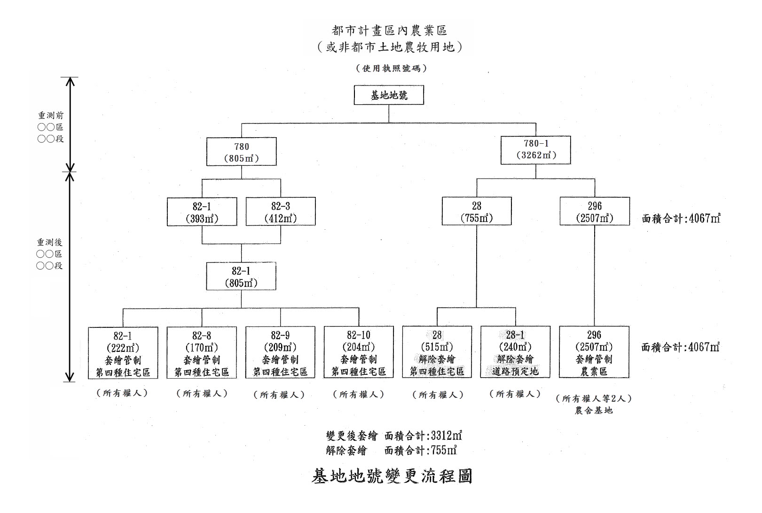
已變更為其他用地案件 說明簡圖：
興建農舍當時：
甲以農業用地A、B地號（甲、乙、丙所有）申請興建自用農舍（甲農舍），A、B等2筆地號土地全部套繪管制。
甲農舍
A地號
（甲、乙共有）
假設各持分1/2
農業用地
B地號
（丙所有）
農業用地
（配地）
+

現在：
A地號，甲乙向地政機關辦理分割為A、A-1地號
情況一、農舍坐落之農業用地已變更為非農業用地。（A地號後變更編定為其他分區土地，如甲建、住宅區等），乙、丙可依「農業用地興建農舍辦法」第12條第3項第1款：「農舍坐落之農業用地已變更為非農業用地。」規定，向本局提出A-1、B地號之解除套繪。
可解除套繪 可解除套繪
甲農舍
A地號
（甲所有）
甲種建築用地
（或其他分區）
B地號
（丙所有）
農業用地
+
A-1地號
（乙所有）
農業用地

情況二、非屬農舍坐落之農業用地已變更為非農業用地。（A-1、B地號後變更編定為其他分區土地，如甲建、住宅區等）乙、丙可依「農業用地興建農舍辦法」第12條第3項第2款：「非屬農舍坐落之農業用地已變更為非農業用地。」規定，向本局提出A-1、B地號之解除套繪。
可解除套繪 可解除套繪
+
甲農舍
A地號
（甲所有）
農業用地
B地號
（丙所有）
住宅區用地
（或其他分區）
A-1地號
（乙所有）
甲種建築用地
（或其他分區）地）

